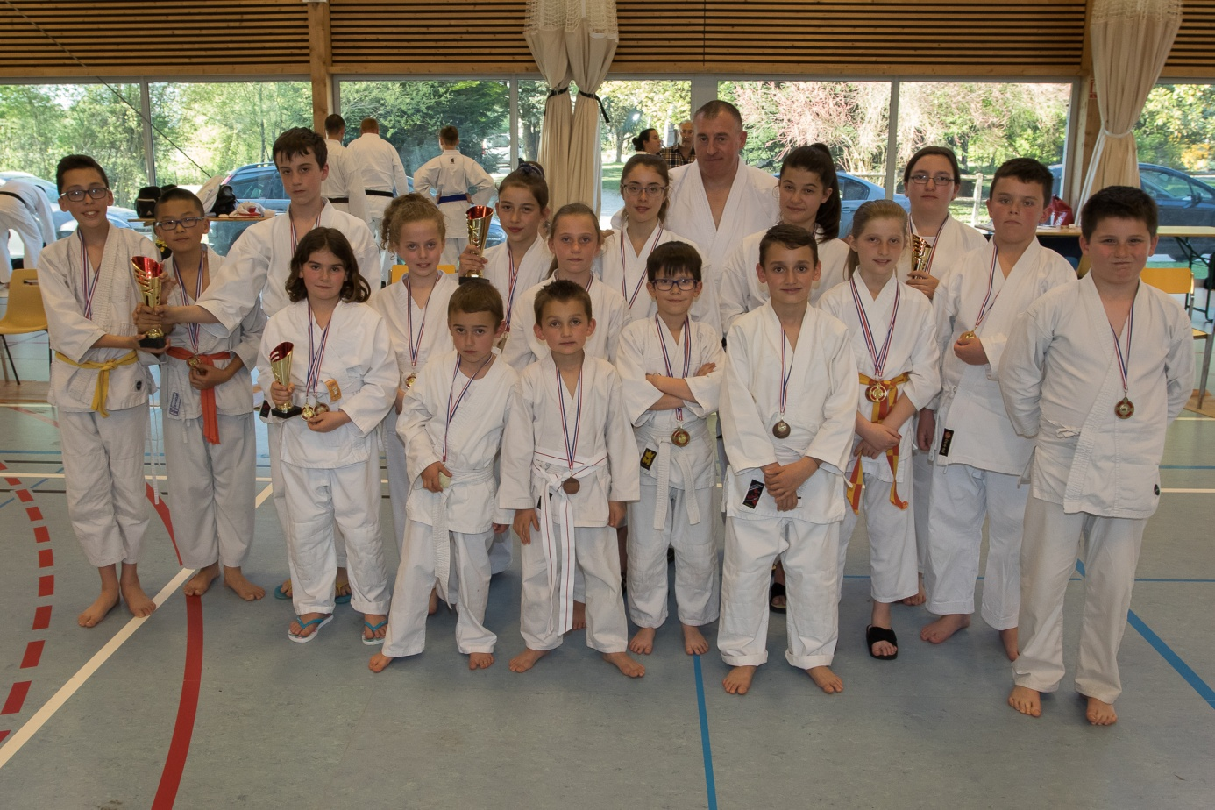

Résultats KVS Azé compétition St Etienne du bois DIMANCHE 09 Avril 2017

Catégorie Pupille garçon ceinture blanche : 3ème CLERMIDY Léo

Catégorie Pupille fille ceinture blanche : 2ème DAVID Maëlle

Catégorie Benjamin garçon ceinture jaune :3ème HILLAL GUILLON Léo

Catégorie Benjamin garçon ceinture orangee : 1er THOR Kylian

Catégorie Minime garçon ceinture blanche : 1er CHEVALLIER Julian

Catégorie Minime garçon ceinture orange : 1er SANGOY Antoine

Equipe pupille filles : 2 ème DAVID Maelle,
BLANCHARD Elodie
TARDY Carla
Equipe benjamin garçon : 2 ème SANGOY Antoine,
THOR Kylian
HILLAL GUILLON Léo

Ce Dimanche 9 avril 2017 a eu lieu l’interclub régional de Karaté à St Etienne du bois. Les enfants se sont affrontés en Kata Shotokan individuel et par équipe, 170 participants.
Le Karaté Club du Val de Saône était présent. Ses petits karatékas de différentes catégories se sont bien battus et ont reportés plusieurs podiums.

Félicitations

Frédéric VEGA

